III ОБРАЗЦЫ ОФОРМЛЕНИЯ ПЛАНОВ-
КОНСПЕКТОВ ФОРМ ВОСПИТАТЕЛЬНОЙ
РАБОТЫ ПО КЛАССНОМУ РУКОВОДСТВУ

1 Тематический классный час
6 класс.
Тема. Моральный выбор: добро и зло.
Цели: раскрыть смысл основных моральных понятий – добра и зла; объяснить понятие морального выбора; разъяснить необходимость осознания ответственности за свой выбор, свои поступки; уяснить необходимость преодоления зла в себе; продолжить работу по сравнению норм морали и права (Международное гуманитарное право), по изучению норм МГП об отношении к раненым и больным; объяснить необходимость терпимого, гуманного поведения людей в ситуациях вооруженного конфликта; совершенствование навыков сопоставительного анализа научного и художественного текста; вызвать сильный эмоциональный отклик на нравственную проблему (проблема выбора).
Форма проведения: классный час в форме полилога.
Обеспечение:
- Текст извлечения из Женевской конвенции (о раненых и больных).
- Текст художественного произведения (В.Закруткин "Матерь человеческая").
- Толковый словарь русского языка С.И.Ожегова.

Подготовка учащихся к классному часу
- Подготовить цифровой и фактологический материал, рассказывающий о проявлениях добра и зла.
- Составить синквейн "Добро".
- Прочитать отрывок из повести В.Закруткина "Матерь человеческая".

Примечание. Синквейн – своеобразное стихотворение-миниатюра, которое выражает эмоциональный итог работы учащихся на уроке.
А л г о р и т м н а п и с а н и я с и н к в е й н а
1-я строка | Кто? Что? | 1 существительное
2-я строка | Какой? | 2 прилагательных
3-я строка | Что делает? | 3 глагола
4-я строка | Что автор думает о теме | Фраза из 4 слов
5-я строка | Кто? Что? (Новое | 1 существительное
 | звучание темы)
План
I. Начальный этап.
1. Погружение в тему через использование приема "телетайп" (учащиеся зачитывают по очереди подготовленные дома факты из СМИ).
2. Отработка понятия "добро", используя домашнее задание – синквейном – и толковый словарь С.И.Ожегова; понятие "зло" – по словарю и через беседу с 5 учащимися.
3. Постановка проблемного вопроса: "Как сделать мир добрее?"
II. Основной этап.
- Закрепление знания норм Международного гуманитарного права,
знакомство с новыми статьями (беседа по тексту – раздаточный материал 1).
- Работа с текстом отрывка из повести В.Закруткина "Матерь человеческая". Разъяснить сущность морального выбора человека, причины и последствия этого выбора.
- Прием "Перекресток": сравнить статьи Женевской конвенции и действия героини повести Марии (работа с текстом).
- Работа с эпиграфом (раздаточный материал 2), запись ключевых слов.
- Индивидуальные задания: составить словарики понятий.
III. Итог классного часа.
Ответ на проблемный вопрос.

Ход классного часа
На доске. Алгоритм, заполняется в течение урока.

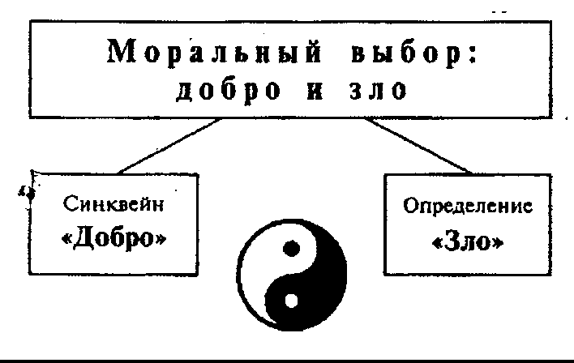 | Твори добро  По велению души  Не позволяй  Сиюминутного суда  Постой  остынь  Поверь  Оружье сильных – доброта

I. Начальный этап.
Классный час начинается с чтения несколькими учащимися подготовленных цитат из СМИ с фактами, которые иллюстрируют понятия добра и зла. Примерные тексты:
- В результате аварий, катастроф и стихийных бедствий в России ежегодно гибнет в среднем 105 тыс. человек.
- В XX в. произошло две мировые войны, человеческие потери в
которых составили до 72 млн. человек.
- Россия в XX в. участвовала в 13 вооруженных конфликтах, общие
потери в которых составили около 30 млн. человек.
- 27 сентября 2003 г. на Алтае произошло 12-балльное землетрясение. Материальный ущерб составил около 1 млрд. рублей. В республику Алтай срочно была послана помощь.

Классный руководитель. Что вы почувствовали, услышав эти цифры и факты? О чем говорят эти факты?
Каждый день на протяжении всей жизни мы встречаемся с проявлениями добра и зла. И ежедневно нам приходится выбирать между добром и злом. Тема классного часа так и называется: "Моральный выбор: добро и зло". Дома вы обдумывали понятие "добро" и составляли синквейн. Познакомьте нас с вашим творчеством.
Выслушиваются 4–5 учащихся, выбирается лучший ответ. Хорошо, если синквейны у учащихся уже будут выполнены на альбомных листах, тогда лучший можно вывесить на доску.
Одновременно с данной работой двум парам учащихся дается задание найти в словаре С.И.Ожегова определения понятий "добро" и "зло".
Под синквейном записывается определение понятия "добро".

Пример записи

Синквейн
- Добро
- Справедливое, позитивное.
- Хранить, творить, помогать.
- Добро должно победить зло.
- Свет души.
Добро – все полезное, хорошее, положительное

Классный руководитель. Да, добро – это прекрасно, но в мире есть еще и зло. Как объясняет это понятие словарь?
Запись на доске

Зло – все отрицательное, противоположное добру

Классный руководитель. Что может являться источником зла?
Ученики. Человек и природа.
Классный руководитель. Каким может быть зло?
Ученики. Моральное, физическое.
Классный руководитель. Какое зло более страшно для человека – моральное или физическое?
Выслушиваются ответы учеников. Домашнее задание: синквейн "Зло" (для желающих).
II. Основной этап
Классный руководитель. Я познакомлю вас с древней китайской притчей. "Однажды юноша обратился к мудрецу с просьбой взять его к себе в ученики с тем, чтобы наставить на путь истины.
– Умеешь ли ты лгать? – спросил мудрец.
– Конечно, нет! – ответил юноша.
– А воровать?
– Нет.
– А убивать?
– Нет...
– Так иди, – воскликнул учитель, – и познай все это. А познав, не
делай!"
Подумайте над смыслом притчи и прокомментируйте ее.
Ученики. Конечно же, учитель не призывал юношу лгать, воровать и убивать, но ощутить, что это присутствует в жизни.
Добро и зло переплетены в нашей жизни, они не существуют друг без друга.
Не чувствуя, не понимая зло, человек не может почувствовать и оценить добро.
Классный руководитель. Как вы считаете, что важнее – бороться со злом или совершать добрые дела? Как сделать мир добрее?
В обычной жизни человек может показывать себя с выгодной стороны, лицемерить, скрыть плохое отношение к человеку под маской доброты. Но есть такие критические ситуации, когда это невозможно и человек должен делать свой выбор.
Такой критической ситуацией является война. Она не щадит ни тех, кто воюет, ни тех, кто находится в стороне от военных действий.
Существуют ли нормы права, регулирующие отношения между людьми во время вооруженных конфликтов?
Как называется эта отрасль права?
Ученики. Международное гуманитарное право (МГП).
Классный руководитель. Кого защищает МГП?
Ученики. Тех, кто непосредственно не участвует в военных действиях: раненых, больных, детей, стариков и женщин...
Классный руководитель. Чьих интересов касаются данные главы?
Ученики. Раненых и больных.
Классный руководитель. В каких случаях стороны обязаны защищать больных и раненых?
Ученики. При всех обстоятельствах...
Классный руководитель. Какое обращение с ранеными и больными запрещает МГП?
Какое обращение к умершим предписывает МГП?
Как должны пресекаться злоупотребления и нарушения норм МГП?
Почему стороны должны придерживаться норм МГП?
Выслушиваются ответы учеников.

Классный руководитель (подытоживает ответы учеников). Сама ситуация вооруженного конфликта способствует противоправному поведению его участников, война стимулирует насилие, оно становится привычным: война обесценивает нравственные ценности. Часто человеком руководят страх, ненависть, страдания близких, желание отомстить за погибших товарищей. И в этот момент на первый план выходят нормы морали, т.е. правила, рекомендующие человеку, как ему поступить в том или ином случае. Но правил много, и человек должен постоянно обдумывать и выбирать то или иное решение. Кто же контролирует наш выбор?
Ученики. Есть такой невидимый, но могущественный и строгий контролер – наша совесть.
Классный руководитель. Во время Великой Отечественной войны каратели дотла сжигают хутор, а жителей – одних убивают, других угоняют в неволю. И вот на пепелище остается одна Мария, мужа и сына которой повесили. Однако новое испытание ждало Марию, вернувшуюся в сожженную деревню...
Учащиеся читают текст (отрывок из повести В.Закруткина "Матерь человеческая" со слов: "...Мария сквозь слезы осмотрела двор и вспомнила: погреб!.." до слов: "Она посидела немного. Вытерла слезы, подумала о том, что жизнь берет свое, что ей надо жить...").
Вопросы и задания по тексту:
- Какое историческое событие описывает автор?
- Найдите описание немцев в тексте.
- Почему описания немцев-карателей и Вернера Брахта - разные?
- Какие чувства испытывала Мария, увидев раненого немца в погре
бе? Какое решение она принимает?
- Почему Мария запомнила каждую из 9 ступенек, ведущих в погреб?
- Какой выбор встал перед Марией?
- Что остановило Марию? Почему?
- О чем нам говорит название произведения?
Классный руководитель. Домашнее задание по литературе: "Девять ступенек приближали Марию к моральному падению, но они же возвысили ее". Подтвердите строками из текста.
Проведите параллели между текстом Конвенции и текстом произведения В.Закруткина (работа по тексту).
Чтение стихотворения Т.Кузовлевой "Твори добро".
Классный руководитель. Почему это стихотворение можно назвать эпиграфом к данному уроку?
Найдите ключевые слова, словосочетания или предложения, которые раскрывают тему урока. Учащиеся называют, а учитель записывает на доске.
Твори добро
По велению души
Не позволяй
Сиюминутного суда
Постой
Остынь
Поверь
Оружье сильных – доброта

Классный руководитель. Домашнее задание: на листе эпиграфов есть еще высказывания. Выберите то, которое вам больше понравилось, и объясните его в мини-сочинении.

III. Итог классного часа
Классный руководитель. Когда-то в древности люди придумал такой знак – знак гармонии и борьбы противоположностей. Объясните его с точки зрения нашей темы.



Выслушиваются ответы детей. Правильный ответ: Чем больше в человеке зла, тем меньше добра и наоборот.
Классный руководитель. Как же сделать мир добрее?
Ученики высказывают свое мнение.
Классный руководитель. Если добро и зло есть порождения внутреннего, духовного мира человека, значит, борьба со злом, преодоление зла и утверждение добра могут происходить только путем внутренних усилий. Он останется "нравственно мертвым", пока сам внутренне не воспротивится злу, не попытается преодолеть его в себе.
В качестве рефлексии можно предложить учащимся заполнить "лист ответа"

Я узнал
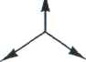
Я понял Я удивлен

Васихина Ю.К. "Твори добро по велению души" // История (Первое сентября). – 2004. – № 9. – С. 25-29.

2 Познавательная беседа

7 клас.
Тэма: Алімпійскія гульні і Беларусь.
Мэты: папоўніць веды вучняў пра гісторыю Алімпійскіх гульняў і пра ўдзел беларускіх спартсменаў у алімпіядах, прапагандаваць здаровы лад жыцця, выхоўваць у вучняў гонар за сваю Радзіму.
Форма правядзення: пазнавальная гутарка.
Забеспячэнне: партрэт П’ера дэ Кубертэна, алімпійская сімволіка, сімвал НАК РэспубліКі Беларусь, фотаздымкі беларускіх пераможцаў Алімпійскіх гульняў, фотакалаж аб Алімпіядзе.
Эпіграф: Алімпійскія гульні – гэта мір, свята, слава.
План:
- Гісторыя Алімпійскіх гульняў.
- Заснаванне і развіццё сучаснага алімпійскага руху.
- Алімпійская слава Беларусі.

Ход мерапрыемства
Для правядзення гэтага мерапрыемства ствараюцца дзве каманды (гісторыкаў і алімпійцаў), група арбітраў, якяя будуць ацэньваць працу ка-манд на уроку. Кожная каманда за тыдзень атрымлівае заданне падрыхтавацца да гэтага мерапрыемства.
Класны кіраўнік. Пачатак Алімпійскіх гульняў адносіцца да 1 ліпеня 776 года да н.э. Яны праводзіліся ў Алімпіі на беразе ракі Алфей у гонар бога Зеўса. Алімпійскі стадыён мог прыняць 50 тысяч гледачоў. Паводле легенды, сам Геракл пасадзіў вакол гэтага стадыёна аліўкавыя дрэвы. Тут жа былі размешчаны месцы для трэніроўкі і жылля ўдзельнікаў алімпіяд. Гульні адбываліся раз у чатыры гады. Яны так спадабаліся грэкам, што ад іх пачатку вялі сваё летазлічэнне. Яно было ўведзена гісторыкам Цімеем каля 264 г. да н.э. і вялося да 394 г. нашай эры.
Першапачаткова гульні праводзіліся па бегу на адзін стадый (гэта адлегласць у 192,27 м). Так узнікла слова "стадыён". Далей гульні папоў-ніліся бегам на два стадыя – дыяўлусам, бегам ад 8 да 24 стадыяў (даліхардам), барацьбой, кулачнымі баямі, гонкамі на калясніцах. Самым папулярным спаборніцтвам было пяцібор’е: бег на 1 стадый, скачкі ў даўжыню, кіданне кап’я і дыска, барацьба.
Да ўдзелу ў Алімпійскіх гульнях дапускаліся толькі свабодныя грэкі. Выключаліся асуджаныя, рабы, варвары і жанчыны. Такім чынам, Алім-пійскія гульні – свята свабодных грэкаў. Забаранялася прымяняць недазволеныя прыёмы, падкупляць спартсменаў і суддзяў. Вынікі судзейства можна было аспрэчваць у спецыяльнай камісіі. Паводле правілаў гульняў, удзельнікі павінны былі рыхтавацца 10 месяцаў па-за Алімпіяй і 1–2 месяцы ў самой Алімпіі пад наглядам жрацоў храма Зеўса Алімпійскага. Мець столькі свабоднага часу маглі толькі багатыя людзі. Пераможцу ўзнагароджвалі аліўкавым вянком. Ён меў права на ўстанаўленне залатой статуі ў свяшчэнным гаі тройчы. У гонар пераможцы складалі гімны, чаканілі манеты, яму выдзяляліся ганаровыя месцы на святах. Ён станавіўся самым вядомым чалавекам. Ніякіх іншых прызоў не існавала.
За некалькі месяцаў да Алімпіяды па ўсёй Грэцыі і яе калоніях раз’язджаліся паслы, якія запрошвалі ўсіх на гэтае свята. На час правядзення гульняў у Грэцыі абвяшчаўся свяшчэнны мір, які строга павінны былі выконваць усе полісы. Хто парушаў грамадскі парадак, падлягаў пакаранню і праклёнам багоў. Гульні працягваліся 5 дзён. Пасля гульняў наладжвалі святочнае шэсце і баль.
Усяго 293 разы сустракаліся старажытныя атлеты на спартыўных спа-борніцтвах. Адменены былі Алімпійскія гульні ў 394 г. нашай эры.
Пытанні і заданні для вучняў:
- Што вы ведаеце пра гару Алімп?
- Раскажыце пра багоў-алімпійцаў.
- Што вы ведаеце пра горад Алімпія?
- Калі была прынята Алімпійская хартыя? Што гэта за дакумент? Хто яго распрацаваў?
- Назавіце традыцыйныя рытуалы Алімпійскіх гульняў.
- Дайце азначэнне паняццяў: алімпійскі рух, Міжнародны алімпійскі камітэт.
7. Чым адрозніваецца алімпійская вёска ад алімпійскага горада?
- Колькі было Алімпійскіх гульняў у XXI ст.?
- Што такое пяцібор’е?
10. Дайце 4–5 азначэнняў паняцця алімпіяда.
11. Колькі праведзена Алімпійскіх гульняў пасля іх адраджэння ў
1896 г.? Колькі з іх было ў Афінах?
12. Чаму хрысціянская царква ў IV стагоддзі выступала супраць Алімпійскіх гульняў?
- Колькі гадоў прайшло з пачатку першых Алімпійскіх гульняў?
Выступаюць вучні з каманды гісторыкаў.
У 394 г. рымскі імператар Феадосій I забараніў правядзенне алімпійскіх гульняў. А яшчэ праз 32 гады, калі хрысціянства пашыралася, яго нашчадак Феадосій II выдаў дэкрэт аб разбурэнні язычніцкіх храмаў. Так было разбурана алімпійскае свяцілішча.
У сярэдневякоўі хрысціянская царква антычнаму ідэалу фізічна даска-налага героя супрацьпаставіла аскета, які стварае малітвы ў імя будучай боскай ласи. Але, нягледзячы на забароны і ганенні, паўсюдна праводзілі рыцарскія турніры, сельскія гульні ў святочныя дні, спаборніцтвы ў спрытнасці сярод рамеснікаў і іншыя забавы. Напэўна, сутнасць чалавека – імкнуцца прадэманстраваць свае фізічныя і валявыя якасці, адчуць асалоду ад барацьбы і ад атрыманай перамогі.
У эпоху Адраджэння цела чалавека, яго фізічныя здольнасці зноў сталі прадметам навуковых даследаванняў. Хуткае развіццё навукі і мастацтва ўзнаўляла ідэалы антычнасці, людзі пачалі імкнуцца да духоўнага і фізічнага ўдасканалення.
У ХVII–ХIХ стст. спорт актыўна развіваўся ў Германіі, Францыі, Швецыі і іншых краінах. У Англіі заняткі крыкетам і футболам былі ўве-дзены ў вучэбныя праграмы каледжаў, а захапленне спортам стала нацыя-нальнай рысай англічан. Для абазначэння розных відаў спаборніцтва па фізічнай культуры быў уведзены тэрмін "спорт".
Неаднаразова рабіліся спробы адрадзіць Алімпійскія гульні. У Англіі з 1604 г. у Бартане на Хэсе праходзілі спаборніцтвы, якія называліся "алімпійскімі". У Швецыі ў 1834 г. была створана цэлая алімпійская асацыяцыя, якая праводзіла спаборніцтвы. У Грэцыі пасля вызвалення ад турэцкага прыгнёту дзеля ўмацавання нацыянальнага духу грэкаў былі арганізаваны Алімпійскія гульні.
Аднак усе гэтыя спаборніцтвы і святы, акрамя назвы, мелі зусім мала падабенства з Алімпійскімі гульнямі старажытнасці, насілі штучны харак-тар і таму не адыгралі сур’ёзнай ролі ў гісторыі спорту. I толькі ў канцы XIX ст. склаліся спрыяльныя ўмовы: міжнароднае пашырэнне спартыўнага руху, умацаванне культурных і эканамічных сувязей паміж краінамі і народамі. Цікавасць да старажытных гульняў узмацнілася, калі пачаліся раскопкі старажытнай Алімпіі. Знаходкі выклікалі жывы інтарэс ва ўсіх краінах, і ўсё больш людзей выступала за адраджэнне Алімпійскіх гульняў.
Класны кіраўнік. Заснавальнікам сучаснага алімпійскага руху заслужана лічыцца французскі педагог і грамадскі дзеяч барон П’ер дэ Кубертэн (на экране дэманструецца яго партрэт).
Ён нарадзіўся ў Парыжы 1 студзеня 1863 г. у сям’і мастака. З дзіцячых гадоў любіў ездзіць вярхом на кані, займаўся фехтаваннем і веславаннем. Вучыўся ў адным з ліцэяў Парыжа і ваеннай школе ў Сен-Сіры, затым у Парыжскім універсітэце атрымаў званне бакалаўра мастацтваў, навукі і права, пасля чаго працягваў навучанне ў свабоднай школе палітычных навук у Парыжы. Ва ўзросце 20 гадоў ён здзейсніў падарожжа ў Англію для азнаямлення з вопытам работы педагога Томаса Арнольда па арганізацыі фізічнага выхавання ў навучальных ўстановах. Гэта і вызначыла ўсё далейшае жыццё П’ера дэ Кубертэна. Ён сур’ёзна заняўся вывучэннем пытанняў арганізацыі фізічнага выхавання моладзі ў розных краінах і ролі спорту ў грамадскім жыцці.

Выступаюць вучні з каманды гісторыкаў.
25 лютапада 1892 г. барон дэ Кубертэн упершыню выступіу з прапановай аб адраджэнні Алімпійскіх гульняў. Гэта было ў Сарбоне, на ўрачыстым пасяджэнні, прысвечаным 5-годдзю Саюза французскіх атлетычных суполак. А 16 чэрвеня 1894 г. у Парыжы адбыўся Міжнародны кангрэс, на якім прысутнічалі 78 дэлегатаў з 12 краін. Форум быў названы "Кангрэсам па адраджэнні Алімпійскіх гульняў". Было прынята рашэнне аб правядзенні гульняў і Алімпіяды ў 1896 г. у Грэцыі і стварэнні кіруючага органа алімпійскага руху Міжнароднага алімпійскага камітэта (МАК). Першым яго прэзідэнтам быў выбраны прадстаўнік Грэцыі, аднак ён у 1896 г. перадаў свае паўнамоцтвы П’еру дэ Кубертэну, які кіраваў МАКам да 1925 г.
Пачынаючы з 1924 г., праводзяцца і зімовыя Алімпійскія гульні, якія маюць уласную нумарацыю і да 1994 г. адбываліся ў адзін год з летнімі.
Штаб-кватэра Міжнароднага алімпійскага камітэта знаходзіцца ў Ла-зане (Швейцарыя). Тут жа размешчаны Алімпійскі музей, архіў і адміністрацыйныя службы. Асноўныя палажэнні алімпійскага руху замацаваны ў Алімпійскай хартыі.
Класны кіразнік. Праводзіцца вялікая колькасць рэгіянальных гульняў. Гэта – Асіяды, Панамерыканскія, Міжземнаморскія, Усеафры-канскія, Баліварскія, Балканскія і іншыя. Але ёсць яшчэ адзін від, пра які нельга не сказаць. Гэта – Паралімпійскія гульні. Яны праходзяць на тых жа стадыёнах і пляцоўках, што і Алімпійскія гульні, але ўдзельнічаюць у іх спартсмены-інваліды. Першыя такія гульні адбыліся ў 1960 г. у Рыме. А ў верасні 2004 г. на XII Паралімпійскіх гульнях у Афінах удзельнічалі 2860 спартсменаў з 145 краін свету. Беларуская каманда ў складзе 33 чалавек заваявала 29 медалёў (10 залатых, 12 сярэбраных, 7 бронзавых) і заняла 17-е месца. Дэвіз Паралімпійскіх гульняў "Трыумф чалавечага духу".
Пытанні для вучняў:
А які дэвіз алімпійскага руху? ("Хутчэй, вышэй, мацней!")
Што вы ведаеце аб сімволіцы Алімпійскіх гульняў? (Алімпійская сімволіка ўключае алімпійскі сімвал, дэвіз і сцяг.)
Класны кіраўнік. Алімпійскі сімвал уяўляе сабою пяць пераплеценых кольцаў рознага колеру (у верхнім радзе – блакітнае, чорнае, чырвонае, а у ніжнім – жоўтае і зялёнае). Гэты сімвал азначае адзінства спартсменаў пяці кантынентаў і іх сустрэчу на Алімпійскіх гульнях. Ён прысутнічае на алімпійскім сцягу і эмблемах Алімпійскіх гульняў, Міжнароднага і Нацыянальных алімпійскіх камітэтаў. Алімпійская эмблема складаецца з алімпійскіх сімвала і дэвіза.
Алімпійскі сцяг, які абавязкова паднімаецца на цырымоніі адкрыцця гульняў, уяўляе сабою белае палотнішча без каймы з пяццю пераплеценымі кольцамі ў цэнтры. Белы колер сімвалізуе добрасумленнае, справядлівае саперніцтва. Гэты сцяг лаканічна і вельмі красамоўна выражае галоўную ідэю ўсяго алімпійскага руху – пабудову дасканалага свету пры дапамозе спорту. Упершыню гэты сцяг быў узняты ў 1920 г. у Антверпене. Уздым і спуск сцяга суправаджаюцца алімпійскім гімнам, напісаным у 1958 г.
(Паказваецца алімпійскі сцяг, эмблема, а таксама эмблема НАК Рэспублікі Беларусь.)
Яшчэ адзін сімвал Алімпіяды – алімпійскі агонь. Упершыню ён быў запалены на стадыёне ў Амстэрдаме ў 1928 г., а на зімовых Алімпійскіх гульнях гэты рытуал стаў праводзіцца з 1952 г. Алімпійскі агонь запальваецца ў Афінах, на тым самым месцы, дзе адбываліся старажытнагрэчаскія спартыўныя гульні. Сонечныя прамені, сабраныя ўвогнутым люстрам, запальваюць факел. Юнакі і дзяўчаты, апранутыя ў антычныя тунікі, перадаюць яго ўдзельнікам алімпійскай эстафеты. I вось алімпійскі агонь, пераходзячы з рук у рукі, праз гарады, краіны, кантыненты накіроўваецца ў горад, які з’яўляецца гаспадаром гульняў. Упершыню такая эстафета прайшла ў 1939 г. Апошні круг па алімпійскаму стадыёну з факелам здзяйсняюць выдатныя спартсмены. У Мінску, дзе праходзіў футбольны турнір Алімпіяды-80, алімпійскі факел нёс трохразовы алімпійскі чэмпіён Аляксандр Мядзведзь.
Есць яшчэ адна алімпійская традыцыя, якая зарадзілася ў Мехіка ў 1968 г. Там упершыню прысутнічаў ягуар як талісман Гульняў. Талісманам Алімпіяды ў Маскве ў 1980 г. стаў медзведзяня Мішка.
Выступаюць вучні з каманды алімпійцаў.
Упершыню беларускія спартсмены выступілі на XV Алімпійскіх гуль-нях у 1952 г., калі гульні праходзілі ў Хельсінкі (Фінляндыя). Тады бела-русы выступалі ў складзе зборнай Савецкага Саюза. Гэта былі лёгкаатлеты Анатоль Юлін, Цімафей Лунёў (абодва ўдзельнічалі ў спаборніцтвах бегуноў з бар’ерамі на дыстанцыі 400 метраў), Міхаіл Салтыкоў (3000 метраў з перашкодамі), Міхаіл Крываносаў (кіданне молата) і фехтавальшчыкі Герман Бокун і Юрый Дзексбах.
У Хельсінкі беларускія спартсмены засталіся без узнагарод. Першая алімпійская ўзнагарода была заваявана беларускім спартсменам у 1956 г. у Мельбурне. Сярэбраным прызёрам стаў кідальнік молата Міхаіл Крываносаў. 3 часу першага ўдзелу беларускіх спартсменаў на Алімпіядзе прайшло больш за паўстагоддзя. За гэты час 60 беларускіх спартсменаў заваявалі званне алімпійскага чэмпіёна, выйграўшы на алімпійскіх гульнях 71 залаты медаль. 54 беларускія спартсмены сталі сярэбранымі прызёрамі алімпіяд і 67 нашых атлетаў маюць бронзавыя ўзнагароды. Сярод іх – шасціразовы алімпійскі чэмпіён па спартыўнай гімнастыцы Віталь Шчэрба, пяціразовая пераможца Алімпійскіх гульняў у гімнастыцы Нэлі Кім, чатырохразовыя чэмпіёны Вольга Корбут (гімнастыка), фехтавальшчыкі Віктар Сідзяк і Алена Бялова. Тройчы ўздымаліся на вышэйшую прыступку алімпійскага п’едэстала гімнастка Святлана Багінская, барэц Аляксандр Мядзведзь, фехтавальшчыца Таццяна Самусенка і Уладзімір Парфяновіч (веславанне на байдарках і каноэ).
Самастойнай камандай зборная Рэспублікі Беларусь была прадстаўле-на на сямі алімпіядах з 1994 па 2006 год. Прадстаўнікі 13 відаў спорту заваявалі 54 медалі.
Класны кіразнік. У 2004 г. Міжнародны алімпійскі камітэт прызнаў 202 Нацыянальныя алімпійскія камітэты, якія аб’ядналіся ў 5 кантынентальных асацыяцый, 7 міжнародных федэрацый па зімовых відах спорту і 28 – па летніх.
А зараз мы даведаемся, хто з вас лепш ведае алімпійскую гісторыю Беларусі. Прапануем алімпійскую віктарыну. Удзельнічаюць абедзве каманды.

Пытанні для віктарыны
- У якім годзе ўпершыню ў сваёй гісторыі беларускія алімпійцы
выступілі на Алімпіядзе? (У 1952 г.)
- За каманду якой краіны яны выступалі? (За команду СССР.)
- Якім медалём быў адкрыты адлік узнагарод беларускіх алімпіяд?
(Сярэбраным.)
- У якім відзе спорту выступаў Ігар Жалязоўскі, які заваяваў гэты
першы медаль? (У канькабежным.)
- Як называецца арганізацыя, якая займаецца падрыхтоўкай белару-
скай каманды да ўдзелу ў Алімпійскіх гульнях? (Нацыяналъны алімпійскі
камітэт.)
- Калі быў створаны Нацыянальны алімпійскі камітэт Рэспублікі Беларусь? (22 сакавіка 1991 г.)
- Хто быў першым прэзідэнтам НАК? (У.М.Рыжанкоў, міністр
спорту і турізму.)
- У якім годзе Рэспубліка Беларусь упершыню выставіла сваю сама-
стойную каманду ад незалежнай дзяржавы? (У 1994 г. для ўдзелу ў XVII
зімовых Алімпійскіх гульнях у Лілехамеры, што ў Нарвегіі.)
- Хто з’яўляецца прэзідэнтам НАК? (Прэзідэнт Рэспублікі Беларусь
А.Р.Лукашэнка.)
- Калі А.Р.Лукашэнка быў выбраны прэзідэнтам НАК Рэспублікі
Беларусь? (У маі 1997 г.)
- Дзе і калі праходзілі Алімпійскія гульні у XXI ст.? [XIX зімовыя
Алімпійскія гулъні ў 2002 г. у Солт-Лейк-Сіці (ЗША), XXVIII летнія Алімпійскія гульні ў 2004 г. у Афінах (Грэцыя), XX зімовыя Алімпійскія гульні ў 2006 г. у Турыне (Італія).]

- Колькі медалёў і якіх заваявалі беларускія спартсмены на XXVIII
летняй Алімпіядзе? (Беларуская каманда ў складзе 151 чалавека выступіла па 23 відах спорту і заваявала 15 медалёў: 2 залатыя, 6 сярэбраных, 7 бронзавых.)
- Хто, дзе і калі з нашых спартсменаў заваяваў апошнюю алімпійскую медаль на апошняй Алімпіядзе? (Дзмітрый Дашчынскі ў італьянскім горадзе Турыне ў лютым 2006 г. на XX зімовых Алімпійскіх гульнях заваяваў сярэбраны медаль у спаборніцтве па фрыстайле.)
- Колькі ўсяго медалёў заваявалі беларускія спартсмены за ўсю
гісторыю ўдзелу ў алімпійскім руху? (183: 71 залаты, 50 сярэбраных, 62
бронзавыя.)
- Калі і дзе адбудуцца наступныя Алімппійскія гульні? [У 2008 г. – у Пекіне (Кітай), у 2010 г. – Ванкуверы (Канада), у 2012 г. – у Лондане
(Вялікабрытанія).]
- Алімпійскія гульні ў XX стагоддзі праводзіліся ў высакосныя
гады, але ў нейкія тры высакосныя гады яны не праводзіліся. Калі і чаму
яны не праводзіліся? (1918, 1940, 1944 гады. Вяліся войны.)
- Ці ведаеце вы беларускіх спартсменаў, якія ўдзельнічалі ў Алімпійскіх гульнях? Назавіце іх. (Вучні называюць.)
Класны кіраўнік знаёміць вучняў з табліцай 1.
Затым прапануецца гульня "Алімпійскае лато". Вазьміце картачкі, на якіх запісаны прозвішчы алімпійскіх чэмпіёнаў з Беларусі і асобна віды спорту, у якіх яны выступалі і выступаюць.
Заданне: правільна скласці гэтыя картачкі.
У выніку мы атрымаем наступнае:

Алімпійскія чэмпіёны:  Яніна Карольчык  Юлія Несцярэнка  Ігар Макараў  Эліна Зверава  Кацярына Карстэн  Алена Рудкоўская  Віталь Шчэрба  Аляксандр Мядзведзь  Ларыса Петрык  Вольга Корбут | Віды спорту:  штурханне ядра  спрынт  дзюдо  кіданне дыска  веславанне акадэмічнае  плаванне  спартыўная гімнастыка  вольная барацьба  спартыўная гімнастыка  спартыўная гімнастыка

(Падводзяща вынікі лато. Вучні знаёмяцца з табліцай 2. Затым
падводзяцца вынікі ўсіх спаборніцтваў.) Пераможцы ўзнагароджваюцца
прызами.

Класны кіраўнік. Спорт ужо даўно ператварыўся з хобі ці пра-фесійных заняткаў некаторых людзей у грамадскую дзейнасць, якая аб’яд-ноўвае, збліжае краіны, кантыненты. Спорт – гэта мір, узаемапавага, узае-маразуменне, толькі мірнае спаборніцтва. I закончыць нашу гутарку хацелася б словамі Прэзідэнта Рэспублікі Беларусь, прэзідэнта Нацыянальнага алімпійскага камітэта Рэспублікі Беларусь А.Р.Лукашэнкі: "Спорт – это прямой, честный, открытый доступ всех государств друг к другу, самая эффективная форма выражения чувств наших народов и взаимодействия стран".

Табліца 1
Табліца ўдзелу беларускіх спартсменаў у Алімпійскіх гульнях

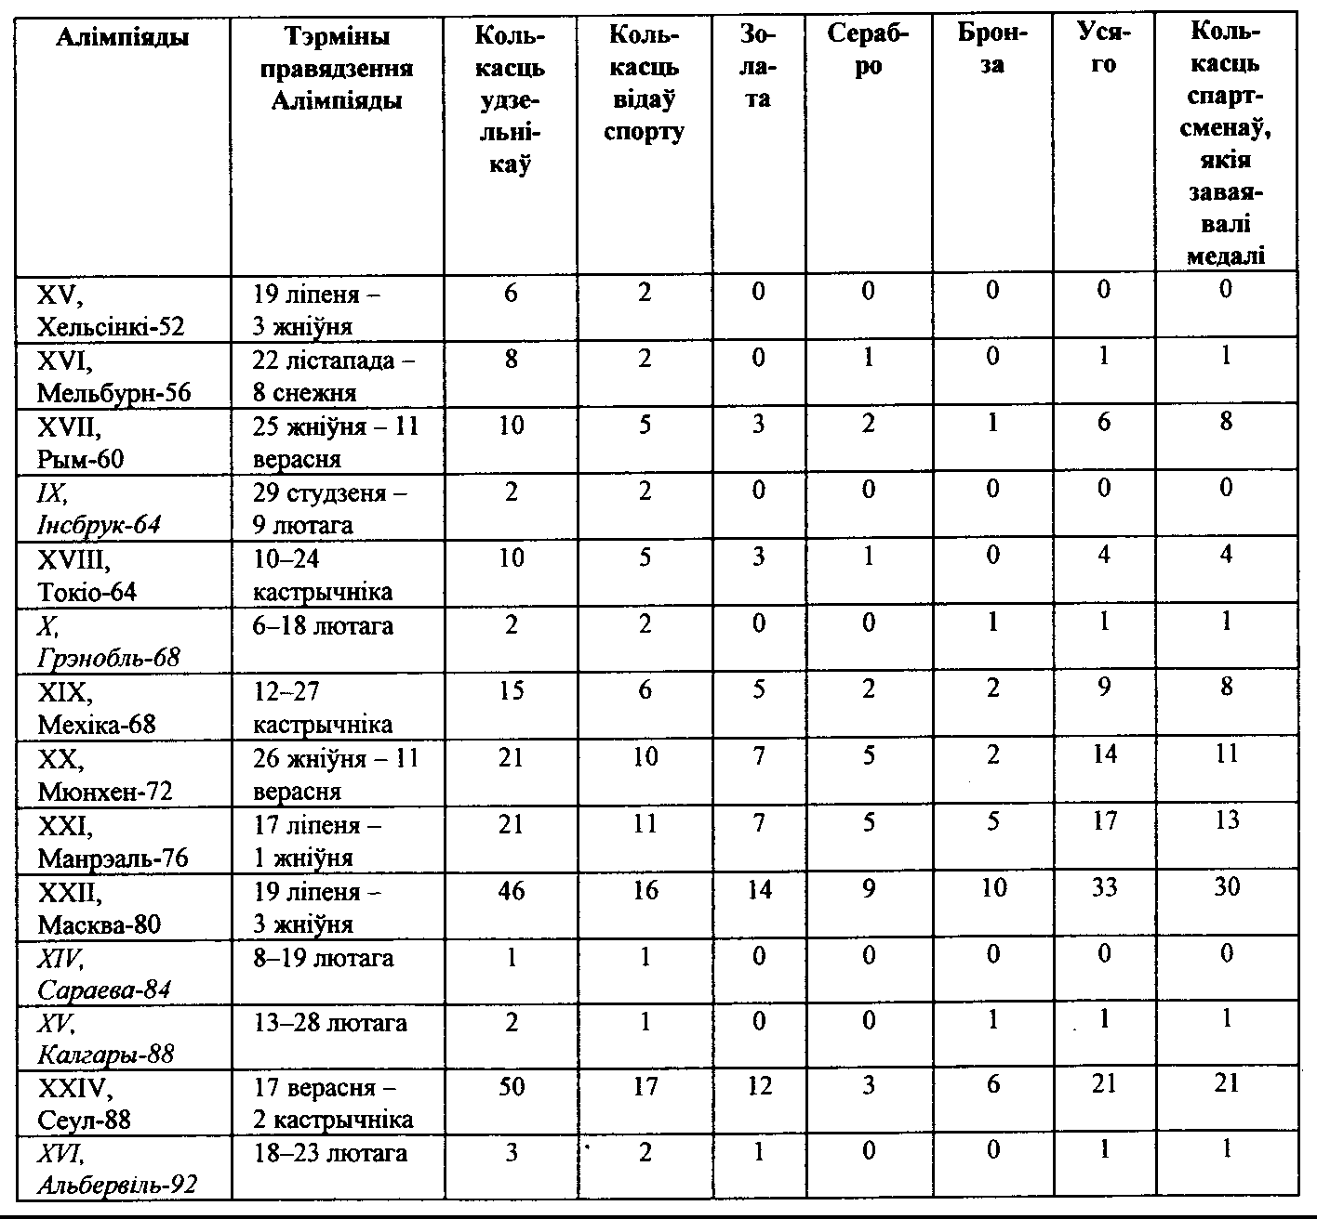

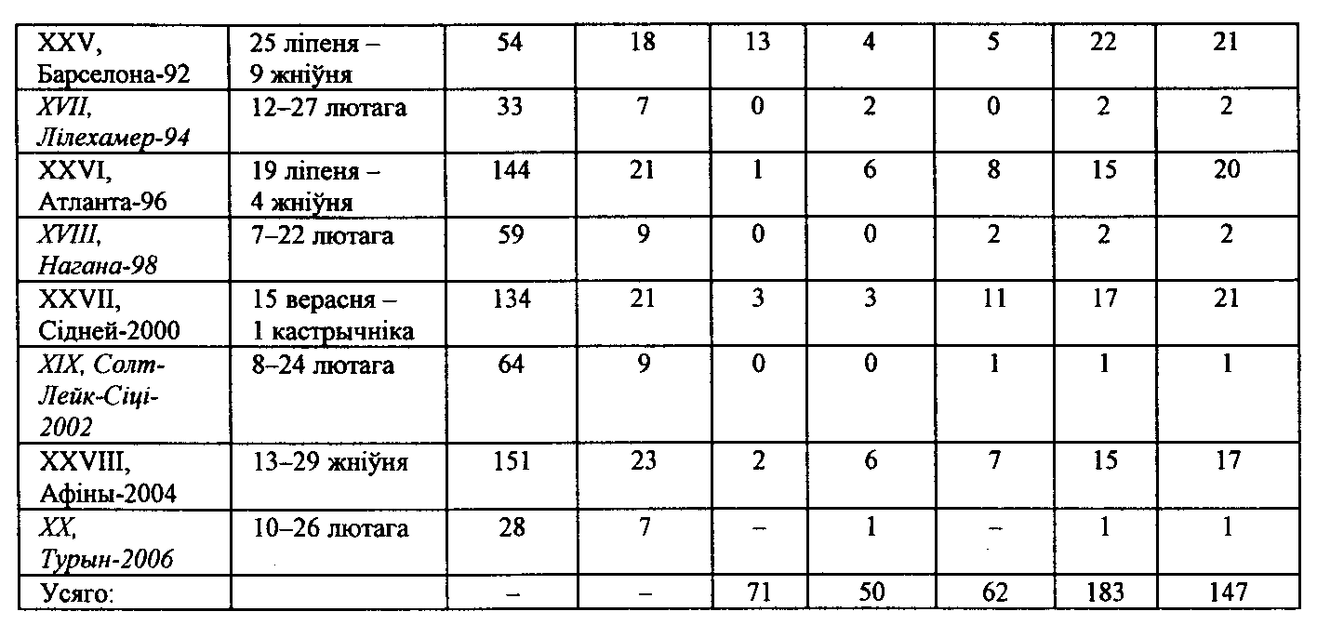

Табліца 2
Спіс беларускіх спартсменаў – чэмпіёнаў Алімпійскіх гульняў, якія выступалі
ў складзе каманд СССР (1952–1988 гг.), СНД (1992 г.) і Рэспублікі Беларусь
(з 1994 г. і да цяперашняга часу)
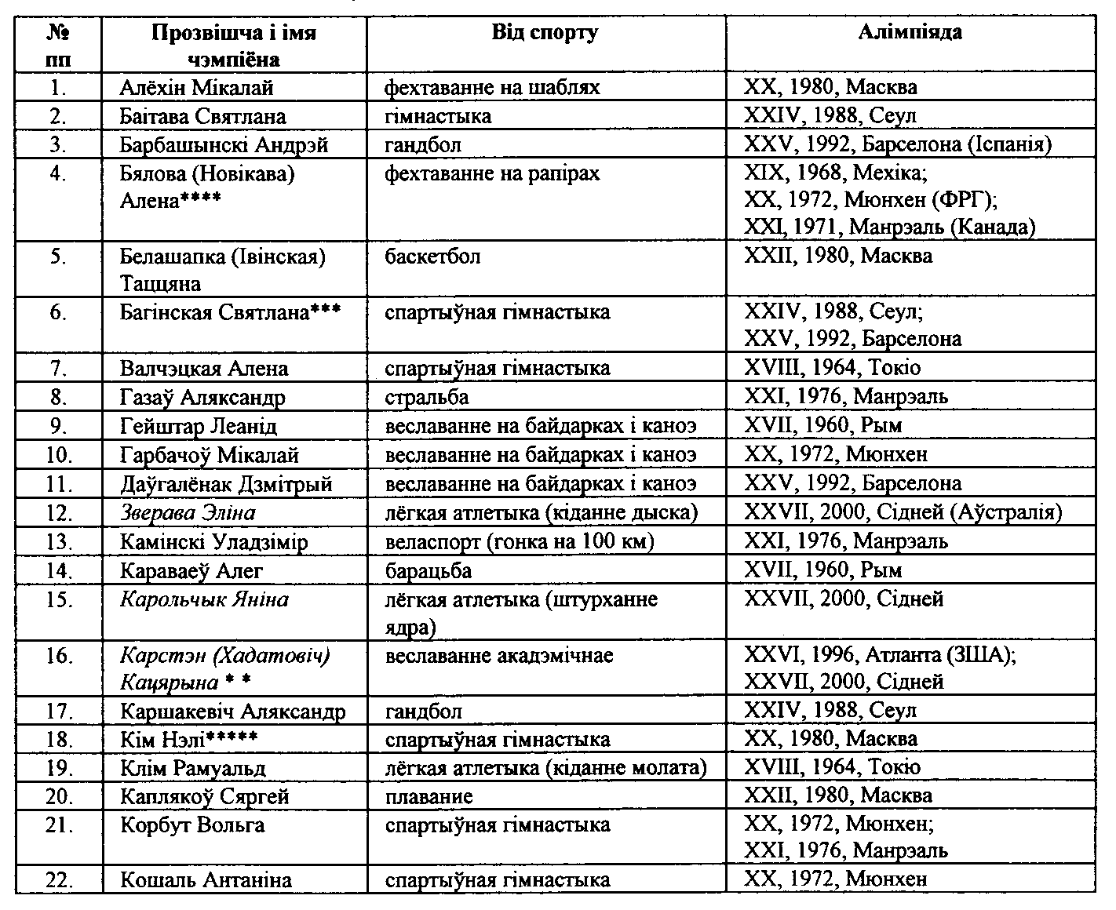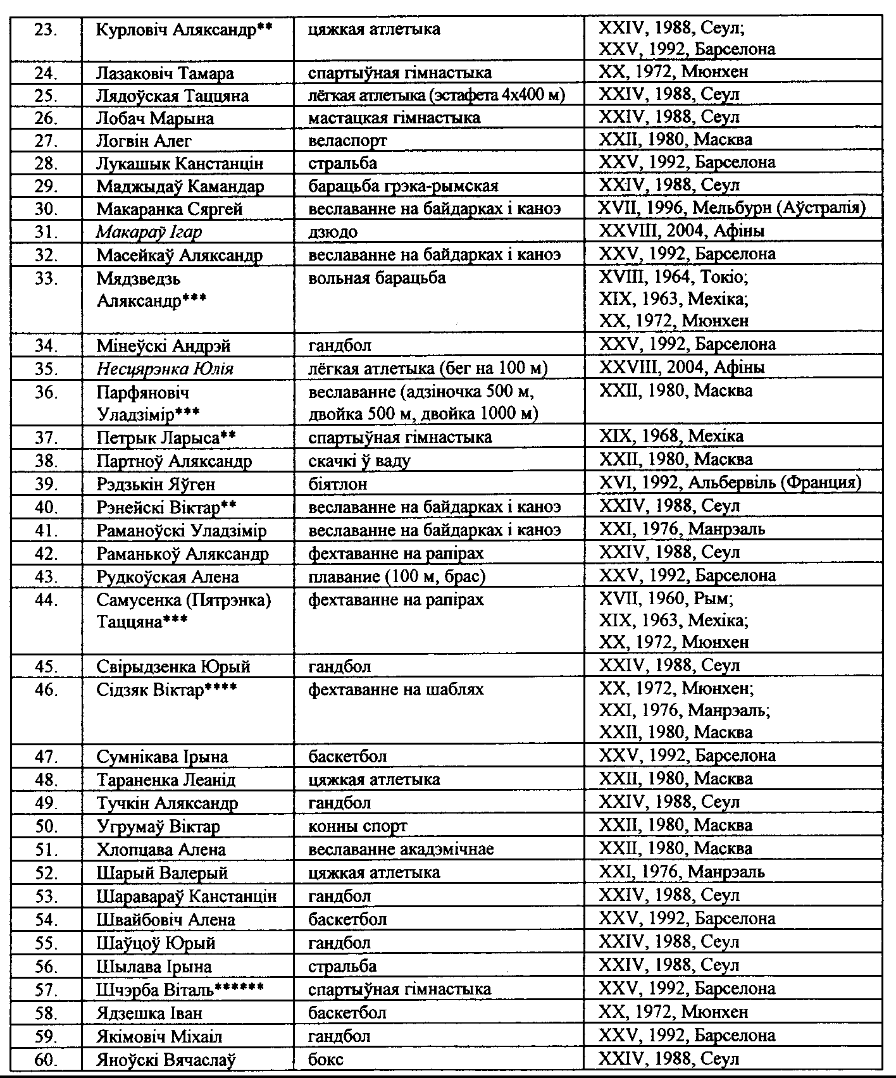
* – колькасць залатых медалёў
Курсівам выдзелены спартсмены, якія заваявалі медалі ў складзе каманды Рэспублікі Беларусь.

Кургановіч Д. Алімпійскія гульні і Беларусь // Беларускі гістарычны часопіс. – 2006. – № 4. – С. 61-68.

3 Информационный час

7 класс.
Тема: Камера смотрит в мир.
Цели: формирование социальной и политической зрелости; развитие интереса к политической и экономической жизни своей страны; развитие творческих способностей учащихся; формирование патриотических чувств к родной школе, к родной стране, гордость за успехи и достижения Беларуси.
Форма проведения: обзорный информационный час.
Оборудование: магнитофон; репродукции картин Рубенса, Рембранта; 3 шарика.

Ход информационного часа
Учитель называет тему информационного часа и представляет ведущих программы "Страна и мир".
Ведущий 1. Сегодня в программе "Красный день календаря"...
Ведущий 2. Новости ближнего и дальнего зарубежья...
Ведущий 1. А также новости науки и культуры...
Ведущий 2. Новости моды.
Ведущий 1. Слушайте и смотрите программу "Страна и мир".
Ведущий 2. Главное событие недели – это праздник 7 ноября, День Октябрьской революции и "Красный день календаря".
Ведущий 1. Очень хорошо, что этот праздник остался в календаре, и чтобы порадоваться данному обстоятельству, вовсе не надо быть безоглядным апологетом коммунистической идеологии. Дело в другом.
Ведущий 2. 7 ноября – главный праздник того государства, в котором наши родители прожили огромную часть своей жизни.
Ведущий 1. Да, мы должны уважать прошлое, но это вовсе не означает, что мы должны его слепо повторять.
Ведущий 2. И поэтому лучше подумаем, что каждый из нас должен сделать, чтобы худшее из нашего прошлого не вернулось, а лучшее осталось с нами.
Ведущий 1. "Новости Беларуси". Наш специальный корреспондент-Александра.
Александра: Завершено строительство газопроводных сетей в ряде городов и районов Полесья. В преддверии Дня Октябрьской революции "голубое топливо" стало доступно жителям Петриковского и Житкович-ского районов Гомельской области, досрочно подведен газ к городскому поселку Микашевичи Брестской области.
Ведущий 2. Как сообщила пресс-служба Президента, Александр Лукашенко поручил своим сотрудникам тщательно разработать вопрос реконструкции Августовского канала, часть которого расположена на территории Беларуси.
Александра: Канал был создан как водный путь для перевозки грузов из бассейнов рек Висла и Неман к Балтийскому морю. В будущем он может стать интересным и привлекательным туристическим маршрутом.
Ведущий 1. Новости из России.
Максим (выходит с воздушными шарами).
Посмотрите на эти воздушные шарики! (Поднимает шарики, все смеются). Когда мы смотрим на них, то невольно улыбаемся. На душе становится тепло, мы вспоминаем детство. А воздушному шарику, между прочим, недавно исполнилось 155 лет. По этому случаю в Москве состоялся Международный фестиваль воздушных шаров. Дизайнеры со всего мира соревновались в умении оформлять интерьер воздушными шариками. А в Европе появилась новая мода, увеличившая популярность концертов классической музыки среди молодежи. Тинейжеры сидят на концертах, прижимая к ушам воздушные шарики. Посредством резонанса достигается эффект увеличения громкости, что позволяет не только лучше слышать музыку, но и воспринимать ее тончайшие нюансы. Теперь в некоторых концертных залах Европы воздушные шарики предлагают посетителям вместе с театральными биноклями.
Ведущий 2. Австрия. "Длинная ночь музеев". Наш специальный корреспондент из Австрии – Ольга.
Ольга. До 3-х часов ночи сегодня в Австрии было открыто для посетителей 370 музеев, из них только в Вене – 59. Посещение всех музеев страны этой ночью стоило 12 евро, включая транспортные расходы. Особым интересом пользовались коллекция князя Лихтенштейна Ханса Адама II, который в Вене выставил полотна Рубенса (Ученики показывают репродукции). Успех "Длинной ночи" феноменален. В одной Вене было продано около полумиллиона билетов.
Ведущий 1. Новости столичной жизни. Октябрьский район представляет Ольга.
Ольга. В нашей стране открылся еще один фонтан, ставший заключительным аккордом реконструкции площади перед Домом культуры железнодорожников. Размер чаши фонтана – 44 на 22 метра, а глубина – 1,5 метра. Это один из самых больших фонтанов в Минске. Как сообщил нам главный архитектор Октябрьского района Федор Журавлев, перед ДК железнодорожников полностью заменили плитку и установили более 20 светильников, система энергоснабжения заменена на более мощную.
Ведущий 1. Информацию агентства "Минские новости" представляет Анастасия.
Анастасия. Эксперты ЮНЕСКО считают, что историческая часть проспекта Франциска Скорины в городе Минске "может быть потенциальным кандидатом для внесения в список всемирного культурного наследия". Эксперты ЮНЕСКО, ознакомившись с памятниками культуры и истории Беларуси, отметили, что "ансамблевая застройка проспекта Скорины от площади Независимости до пересечения с улицей Козлова является памятником неоклассицизма и представляет собой уникальный и аутентичный памятник середины XX века".
Ведущий 2. Новости культуры. 9 ноября исполнилось 185 лет великому русскому писателю Ивану Сергеевичу Тургеневу. Наш корреспондент Анатолий передает из Парижа...
Анатолий. И.С.Тургенев умер в 1883 году в местечке Буживаль, недалеко от Парижа. Долгие годы в Буживале существовал музей Тургенева, но теперь нависла угроза продажи земли, арендованной музеем. Под угрозой оказался и сам музей. Французы звали Тургенева "гого" – простак. Однако Тургенев говорил, что всякая молитва сводится к следующему: "Великий Боже, сделай так, чтобы дважды два не было четыре". Так что русский писатель на самом деле отнюдь не был таким простаком, как думали жители Франции.
Ведущий 1. Невозможное: внутри нашей планеты существует другая жизнь. Земля пуста, как старый грецкий орех! О новостях науки – Илья.
Илья. Нет в мире ученого, который не знал бы Леонарда Эйлера. И согласно одной из его теорий, наша планета считается пустой, но внутри нее находится еще одно солнце, которое сияет над обитаемыми материками. Эйлер был не одинок в своем убеждении. Знаменитый Галлей, королевский астроном и первооткрыватель кометы Галлея, считал, что внутри нашей Земли находятся еще три планеты. Эйлер и Галлей были первоклассными математиками, и свои теории они подтверждали строгими, как им казалось, расчетами. В XX веке эта гипотеза получила практическое подтверждение, основанное на экспедициях американского контр-адмирала Ричарда Берда с 1926 по 1947 год. Однако ученый секретарь Института физики Земли Сергей Юнг (Россия) считает, что давление под земной поверхностью так велико, что его не выдерживает даже алмаз, не говоря уже об оболочке Земли.
Ведущий 1. Итак, идея о полой Земле совершенно безумна. Но наука развивается по спирали. Именно безумная идея, как заметил Нильс Бор, может оказаться справедливой.
Ведущий 2. Новости школьной жизни. Обязательная школьная форма уже давно стала предметом споров и дискуссий. В этом учебном году обязательная школьная форма введена и в нашей школе. Однако многие наши ученики не спешат расставаться с джинсами-трубами и топиками...
Ведущий 1. На подиуме – 8"Б" класс. Звучит музыка. Учащиеся демонстрируют варианты одежды делового стиля.

Грушецкая Т., классный руководитель 8"Б" класса средней школы № 419 г. Минска // Адкрыты ўрок – 2004 – 17 верасня.
4 Ролевая игра "Ток-шоу"

9 класс.
Тема: Курение: дань моде, привычка, болезнь.
Цели: профилактика курения среди учащихся, развитие у них осознанного неприятия курения как негативного фактора для здоровья, воспитание уважения к себе, чувства собственного достоинства.
Форма проведения: ролевая игра "ток-шоу".
Эпиграф: "Яд, который не действует сразу, не становится менее
опасным" (Г.Э.Лессинг).
Оформление: непосредственно перед классным часом готовится кабинет: стулья расставляются полукругом, на стенах развешиваются плакаты, на доске пишется тема, эпиграф, сведения о содержании вредных веществ в сигаретах, о загрязнении окружающей среды курильщиками, устанавливается диапроектор, экран; на столах, за которыми сидят "специалисты", ставятся таблички "Медики", "Историки", "Социологи", "Химик", "Ботаник".
Подготовка к мероприятию: 1. Заранее выпускается стенная газета: а) изображение растения табака, курительных принадлежностей; б) сведения: более 40% населения Земли курит; в год от курения умирает 2500000 чел., т.е. каждые 13 сек.; активное курение сокращает жизнь на 8–10 лет, каждая сигарета – на 8–15 мин.; за год курильщики выбрасывают в атмосферу 1642720 тонн ядовитых веществ. 2. Накануне класс делится на группы, которые выбирают задание в соответствии с собственными интересами и желаниями.

Группа | Задание
Историки  (2 чел.) | В литературе найти сведения о том, как табак попал в Европу и Россию, откуда пошла привычка курить.
Социологи  (4 чел.) | Найти сведения о причинах начала курения, о том, почему люди не бросают курить, о численности курящих мужчин и женщин в мире, о числе сумевших бросить курить и т.п.
Медики  (5 чел.) | Найти сведения: а) о механизме привыкания человека к курению; б) о заболеваниях, связанных с курением, и повышенной смертности курильщиков; в) о влиянии курения на женский организм; г) о влиянии табачного дыма и никотина на детей; д) о способах избавления от курения.
Химик | Готовит информацию о вредных и ядовитых веществах, находящихся в табачном дыме. Готовит и проводит опыт, демонстрирующий содержание вредных веществ в табаке.
Ботаник | Готовит информацию о растении табаке, его культивировании, применении.
Художественное оформление | Готовит плакаты о вреде курения, собирает наглядные сведения от каждой группы, выпускает газету, оформляет кабинет.
Техническое оформление | Готовит аудиокассеты с записью отрывков из песен о курении, демонстрирует слайды при помощи диапроектора.
Ход ток-шоу
Ведущий (с микрофоном). Здравствуйте! Итак, мы начинаем ток-шоу! Сегодня в нашей программе участвуют специалисты в области истории, социологии, биологии, медицины, химии и, конечно, вы, наши дорогие зрители. От вашей активности зависит, будет ли наше ток-шоу интересным, проблемным, захватывающим. Прежде чем объявить тему ток-шоу, давайте прослушаем фонограмму (Звучат отрывки из песен о курении в исполнении Земфиры, групп "Кино", "Нэнси", "Иванушки интернешнл").
Ведущий. Это лишь небольшая часть песен о курении. Именно об этом социальном явлении мы будем говорить сегодня. Курение прочно вошло не только в наш быт, но и в культуру. А ведь были времена, когда курение считалось несовместимым с обликом цивилизованного человека. Откуда же пришла к нам эта пагубная привычка? Я передаю микрофон историкам.
Историки. Табак известен человечеству с древних времен, но использовался он для религиозных ритуалов. Европейцев курить табак научили индейцы, которые дымом табака отпугивали москитов. У индейцев курили не только мужчины, но и женщины, и дети. Матросы Колумба вынуждены были в знак дружбы выкуривать "трубки мира", некоторые из них пристрастились к табаку. В Европу табак в качестве декоративного растения завез в 1496 году испанский монах Роман Пано. В 1559 году Жан Нико подарил Екатерине Медичи нюхательный табак для лечения головных болей. Появилась мода нюхать табак, причем ему приписывались целебные свойства. О вреде табака стало известно гораздо позже, в связи с чем Людовик XII издал декрет, по которому только аптекарям разрешалось продавать это лекарство. Но табак продолжали нюхать и курить. В Россию табак попал в начале XVII века, курение табака и его нюхание жестоко преследовалось и наказывалось. В 1698 году Петр I снял запретна курение. С тех пор курение стало быстро распространяться среди широких слоев населения.
Ведущий. Спасибо. Трубки, сигары, папиросы, сигареты... Все мы видели не раз эти предметы, но вряд ли задумывались о том, что у них внутри. О том, чем набита сигарета, мы попросили рассказать ботаника.
Ботаник. Табак относится к семейству пасленовых, роду табак (никотина). Этот род включает 66 видов, 45 из них произрастает в Америке, а 21 вид – в Австралии и Полинезии. Обычно это однолетние травы, реже многолетние, имеющие трубчатые или колокольчатые цветки, которые опыляются насекомыми и колибри. Листья у табака цельные, очередные. Плод – коробочка с многочисленными мелкими семенами, в 1 г содержится 10 тысяч семян. Растение имеет неприятный, тяжелый запах. Многие виды содержат никотин и другие ядовитые алкалоиды. В странах, где табак растет в диком виде, часто наблюдаются отравления домашних животных листьями и побегами табака. В культуре чаще встречаются табак настоящий и махорка. Сначала завезенный в Европу табак выращивали как декоративное и лекарственное растение. Сейчас табак выращивают более 120 стран мира, ежегодное мировое производство табака составляет более 6 миллионов тонн. Из семян в парниках выращивают рассаду, затем ее переносят в открытый грунт. Листья собирают вручную, нанизывают их на шнуры и подвешивают в сушильных сараях на несколько дней для томления. За это время листья желтеют и приобретают характерный запах. Затем их сушат и измельчают. В северный районах России выращивают махорку, из ее листьев выделяют лимонную кислоту, витамин РР, никотин-сульфат, который используют для борьбы с вредителями сельского хозяйства.
Ведущий. Человек – существо любознательное, его тянет к новым ощущениям. В связи с этим у меня вопрос к аудитории: кто из вас хоть один раз в жизни пробовал курить? Вы можете вспомнить свои первые ощущения от курения? После этого вы пробовали еще раз курить? Зачем? Почему неприятные ощущения вас не оттолкнули? Весьма осведомленный во всем Мефистотель заявил Фаусту по поводу табака: "Полезная травка, не лопух какой-нибудь. Кто хоть раз закурит, тот не оставит этой забавы". Почему так происходит, почему возникает привыкание к табаку? С этим вопросом мы обращаемся к медикам.
1-й медик. Составные части табачного дыма всасываются в кровь и через 2–3 минуты достигают клеток головного мозга. Ненадолго эти вещества повышают активность клеток мозга, это состояние воспринимается курильщиком как освежающий приток сил или своеобразное чувство успокоения. Однако это состояние скоро проходит, и, чтобы его снова ощутить, человек тянется за новой сигаретой. Постепенно никотин встраивается в процесс обмена веществ, и человеку его постоянно не хватает. Привыкание к табаку формируется от нескольких недель до 10 лет в зависимости от особенностей организма и интенсивности курения. Чаще всего табакозависимость устанавливается за год. У человека, привыкшего к курению, в случае резкого прекращения курения наблюдается абстинентный синдром (ломка), который выражается в головной боли, колебании артериального давления, болях в области сердца, желудка, могут наблюдаться кишечные расстройства, повышенная потливость, слабость, вялость, нервозность, подавленность.
Ведущий. Так забава, шалость превращаются в привычку. Мне бы хотелось услышать мнение аудитории вот по какому вопросу: почему люди начинают курить? А что на это скажут социологи?
1-й социолог. Известно, что в мире систематически курит 60% мужчин и 20% женщин. Из систематически курящих мужчин 16,9% начали курить в 8–9 лет. Большинство подростков начинают курить под влиянием товарищей в компании (27%), из любопытства (40%), в подражание взрослым (17%). Показательно, что 85% курящий подростков – из семей, где хотя бы один родитель курит, остальные 15% – из некурящих семей. Среди девушек причины курения такие: желание привлечь к себе внимание, выглядеть модно, современно, эффектно, казаться окружающим независимой, уверенной в себе. Еще в начале XX века курящая женщина была редкостью, сейчас среди 17–18-летних курящих девушек столько же, сколько курящих парней. Интересно, что большинство школьников в состоянии назвать причину, по которой они начали курить, но среди студентов многие не смогли вспомнить причину, ответили, что курят по привычке. Итак, мы видим, что следование моде, примеру товарищей в курении перерастает в привычку, от которой трудно избавиться. Установлено, что 80% закуривших детей не бросают этой привычки, а если подросток выкурил 2 сигареты, то в 70% случаев он будет курить систематически.
Ведущий. У меня опять вопрос к зрителям: почему люди не бросают курить, даже зная о негативных последствиях? А какие сведения на этот счет у социологов?
2-й социолог. Примерно 65% курильщиков хотят бросить курить, но 80% из них не могут сделать этого самостоятельно. Некоторые не пытаются бросить курение, так как считают, что это не вредит их здоровью, а наоборот, помогает успокоиться, сосредоточиться, снять напряжение. Примерно 20% молодых людей не знают о негативных последствиях длительного курения. Часть курильщиков считают, что действие табака избирательно и на них он не действует.
Ведущий. Огромное число людей на Земле курит и продолжает жить. Так ли опасно курение для нашего организма? С этим вопросом я обращаюсь к химику.
Химик. В момент затяжки на кончике сигареты развивается температура 600–900 °С. При этом происходит сухая перегонка табака, при которой образуется около 6000 веществ, из которых 120 ядовиты. 28,7% общей токсичности приходится на никотин. При медленном курении в дым переходит 20% никотина, при быстром – 40%. Никотин всасывается слизистыми оболочками и разносится по всему организму в течение 21–23 секунд. Обезвреживается никотин в почках и печени. Смертельная доза никотина для человека 2–4 капли, однако внутривенно достаточно ввести никотин из 1 сигареты, чтобы вызвать смерть человека. За 30 лет курильщик поглощает 800 г – 1 кг никотина. Кроме никотина в табачном дыме содержатся аммиак, угарный газ, синильная кислота, сероводород, радиоактивные изотопы калия, мышьяка, свинца, висмута, полония. Выкуривая пачку сигарет в день, курильщик получает дозу облучения, в 3,5 раза превышающую предельно допустимую. В табачном дыме присутствуют тяжелые металлы, канцерогены, табачный деготь. В легкие из сигарет попадает сажа, за 20 лет в легких скапливается до 6 кг сажи. 25% веществ в табаке сгорает и разрушается, 50% попадает в воздух, 20% – в организм курильщика, только 5% остается на фильтре. За год курильщики Земли выбрасывают в атмосферу 720 т синильной кислоты, 384000 т аммиака, 108000 т никотина, 600000 т табачного дегтя, 550000 т угарного газа.
Химик демонстрирует опыт. К резиновой груше подсоединяется широкая стеклянная трубка, в которую помещается вата, с другой стороны с помощью резиновой трубки к стеклянной трубке присоединяется сигарета. Сигарета зажигается и с помощью резиновой груши выкуривается. Химик обращает внимание зрителей на изменение цвета ваты, которая поглощает табачный деготь и становится желтой. Вата вынимается из трубки, делится на 2 части и помещается в стаканы с водой и 96% этанолом. Растворители желтеют, получается вытяжка табачного дегтя. В водную вытяжку добавляют раствор перманганата калия, он обесцвечивается, что говорит о наличии непредельных соединений, весьма агрессивных в химическом отношении, они могут вызывать в организме нежелательные реакции, встраиваться в обмен веществ клеток. В спиртовую вытяжку добавляем хлорид железа (III), смесь приобретает черно-фиолетовую окраску, что говорит о наличии фенола и его производных, эти соединения являются канцерогенами. Параллельно демонстрируется слайд: влияние вредных веществ, содержащихся в табаке, на разные органы человека.
Ведущий. Впечатляет. А что на этот счет скажут медики?
2-й медик. Курильщики значительно подрывают свое здоровье и сокращают себе жизнь. Каждая сигарета сокращает жизнь на 8–15 минут. У курильщиков в 2–3 раза чаще бывают сердечно-сосудистые заболевания, в 15–30 раз чаще – рак легких, в 13 раз чаще – стенокардия, в 12 –инфаркт миокарда, в 10 – язва желудка. Курильщики чаще страдают ОРЗ, бронхитами, астмами, у них нарушаются зрение и слух. Часто развивается рак губы, гортани, голосовых связок, пищевода. Параллельно демонстрируются слайды: язва желудка, рак губы, легкие курильщика на рентгенограмме, инфаркт миокарда, повреждение зубов, гортани и голосовых связок у курильщиков.
Звучит отрывок из песни А.Пугачевой "Зачем ты куришь, девочка, зачем?"
Ведущий. Мы переходим ко второму блоку нашей программы – курение среди женщин. У меня вопрос к залу: у кого из вас есть знакомые курящие женщины? А ведь до недавнего времени у нас в стране курильщиков среди женщин было мало. Я хочу спросить у молодых людей: как вы относитесь к курящим девушкам, какие у вас возникают ассоциации, мысли по поводу этого? Что бы вы сделали, если бы ваша девушка курила? Курение наносит женскому организму непоправимый ущерб. Об этом я прошу рассказать врача.
3-й медик. Курение женщины приносит больше вреда, чем курение мужчины, так как сказывается на потомстве. Под действием ядов табака происходят мутации в яйцеклетках, если женщина курит во время беременности, повышается вероятность самопроизвольных абортов, преждевременных родов, маточных кровотечений, мертворождения. Курящие женщины в 42% случаев бесплодны. Дети, родившиеся у курящих матерей, ослаблены и больны. 30% курящих женщин страдают заболеваниями щитовидной железы, а инфаркт миокарда у курящих женщин бывает в 3 раза чаще, кожа становится серой, неэластичной, зубы и пальцы – желтыми от никотина.
Ведущий. Женщина и ребенок – неразделимые понятия. Как курение матери отражается на ребенке? Как детский организм реагирует на табачный дым? Слово – медикам.
4-й медик. Дети более подвержены действию ядов табачного дыма. Известен случай, когда девочку положили спать в комнате, где сушились листья табака, через несколько часов ребенок умер. Смертность новорожденных у курящих матерей на 28% выше, чем у некурящих. Дети курящих родителей чаще болеют, у них ослаблен иммунитет, бывают судороги, эпилепсия. Такие дети отстают в интеллектуальном развитии, им сложнее учиться в школе, часто бывают головные боли.
Ведущий. 80% людей, желающих бросить курить, не могут сделать этого самостоятельно. О том, как бросить курить, мы попросим рассказать специалиста.
5-й медик. Бросать курить можно разными способами. Можно резко прекратить курить, а можно постепенно уменьшать число выкуриваемых за день сигарет. Для бросающих курить выпущена специальная жевательная резинка с небольшим количеством никотина, лекарства, снимающие абстинентный синдром. Существует условно-рефлекторный способ лечения табакозависимости, пациент принимает препараты, которые при закуривании вызывают рвоту. Некоторые врачи избавляют от табакозависимости психотерапией, гипнозом, иглоукалыванием. Главное условие избавления от этой привычки – желание самого курильщика.
Ведущий. Последний вопрос к залу. После всего услышанного и увиденного здесь, что бы вы пожелали курящему человеку? Я благодарю всех за участие в программе и желаю вам здоровья. До свидания.

Классные часы. 1–11 классы / авт.-сост. С.В.Шевченко [и др.]. – Волгоград: Учитель, 2005. – С. 50-58.

